SAKARYA ÜNİVERSİTESİ

BİLGİSAYAR MÜHENDİSLİĞİ

WEB TEKNOLOJİLERİ

A ŞUBESİ Dr. Öğr. Üyesi CAN YÜZKOLLAR

KİŞİSEL WEB SİTESİ

RAMAZAN BIYIK

G231210088

<https://github.com/Ramazanbiyiik/desktop>

<http://ramazanbiyik.lovestoblog.com>

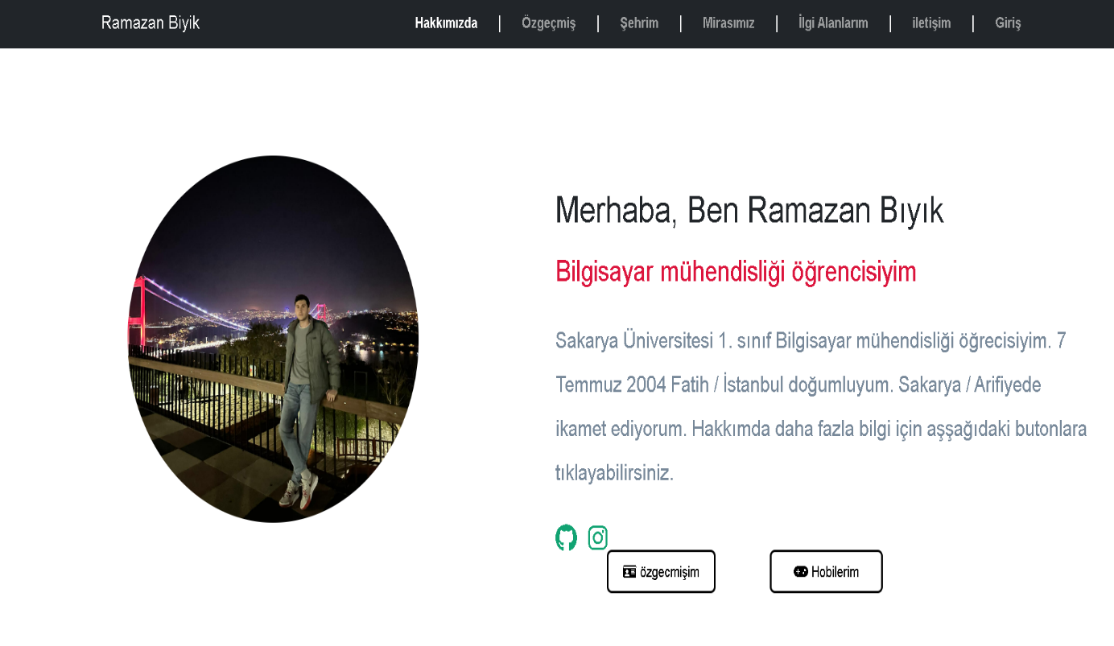

Bu sayfada giriş niteiliğinde hobiler ve özgeçmiş için butonlara sahip

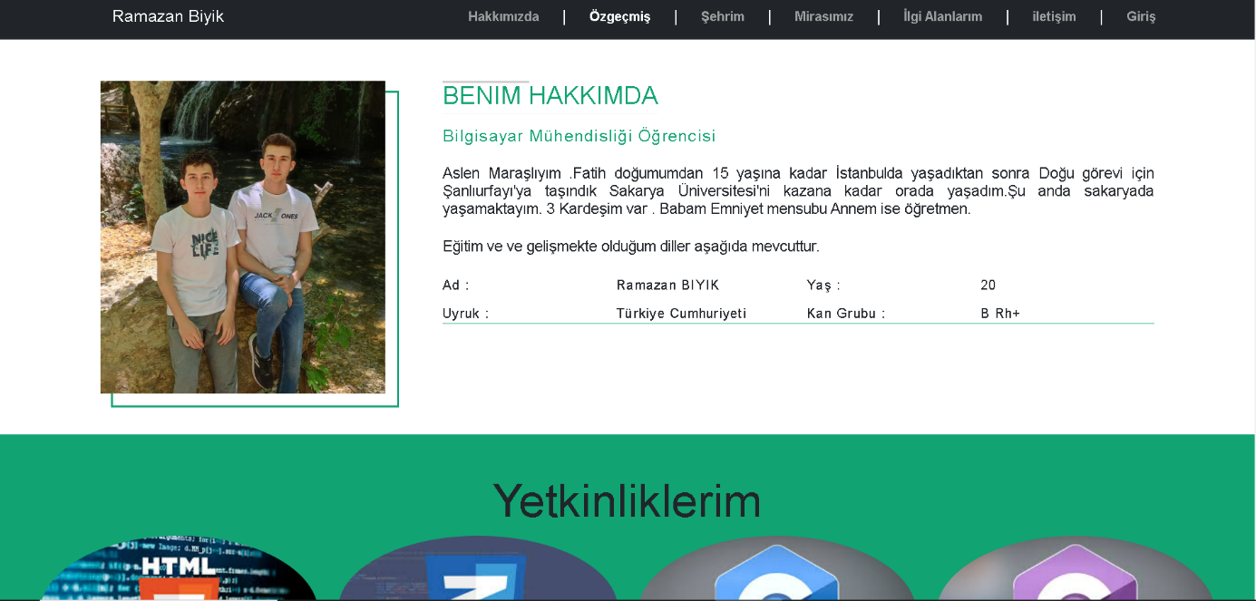

Yukarıdaki sayfa ise özgeçmiş sayfası hakkımda bildiğim diller eğitim hayatım .

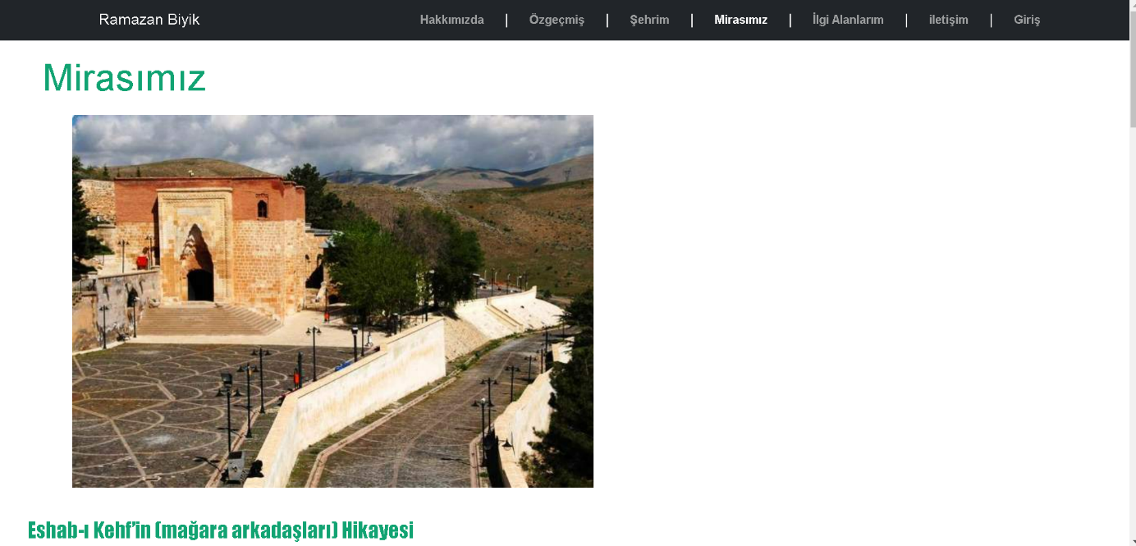

Bu sayfa maraşın tarihi ve miras çıkılması gerekn değerleri ile alaklaı sayfa

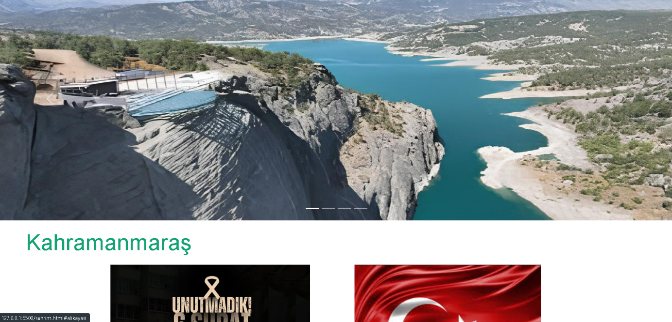Bu sayfa memleketim adlı sayfa slider ile isteiğiniz görselin açıklamasına inebilirsiniz. Depremde yaşanlar içinde mesaj bulunmaktadır.

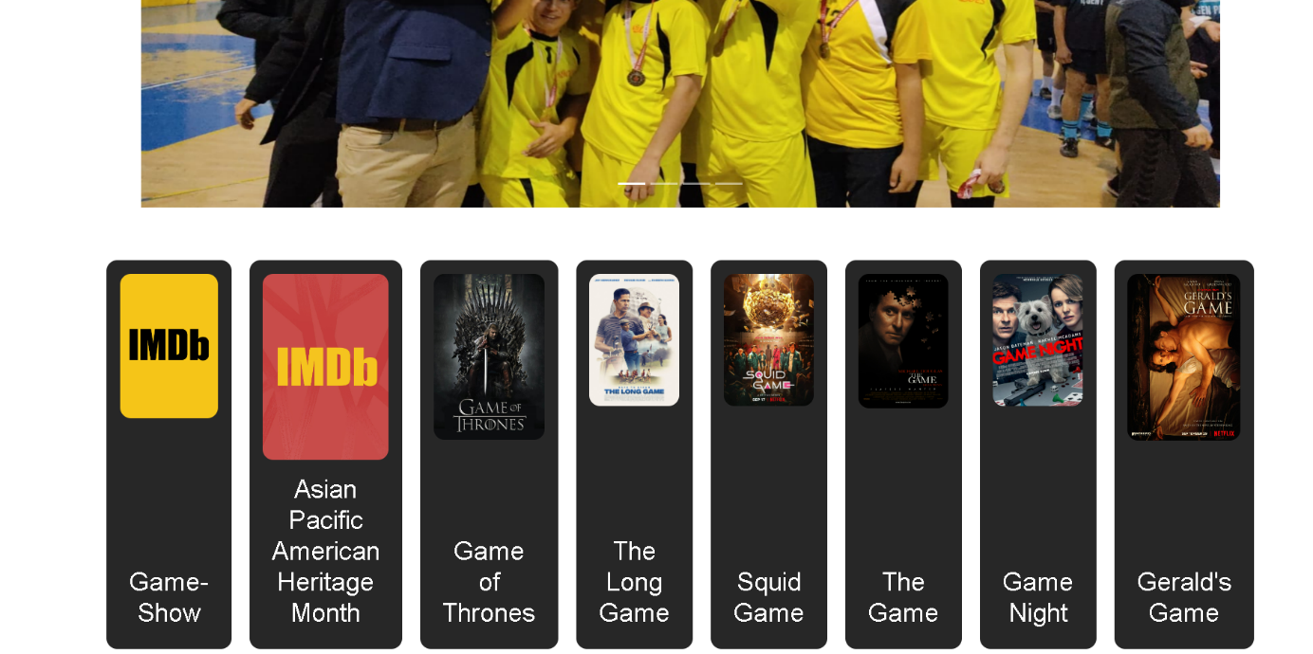bu sayfa da hobilerim. ile alakalı api ile veri çekilmiştir . hobilerimle alakalı bilgiler verilmiştir

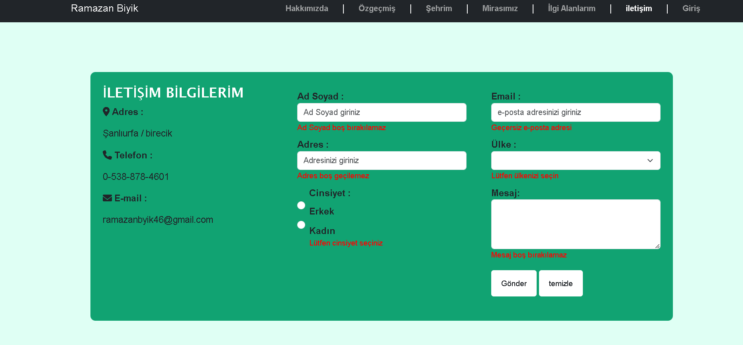

İletişim sayfası java script ve vue framework ile kontrol yapılıp post methoduyla sayfanın kontroller gerçekleştiği zaman gönderimi sağlanır.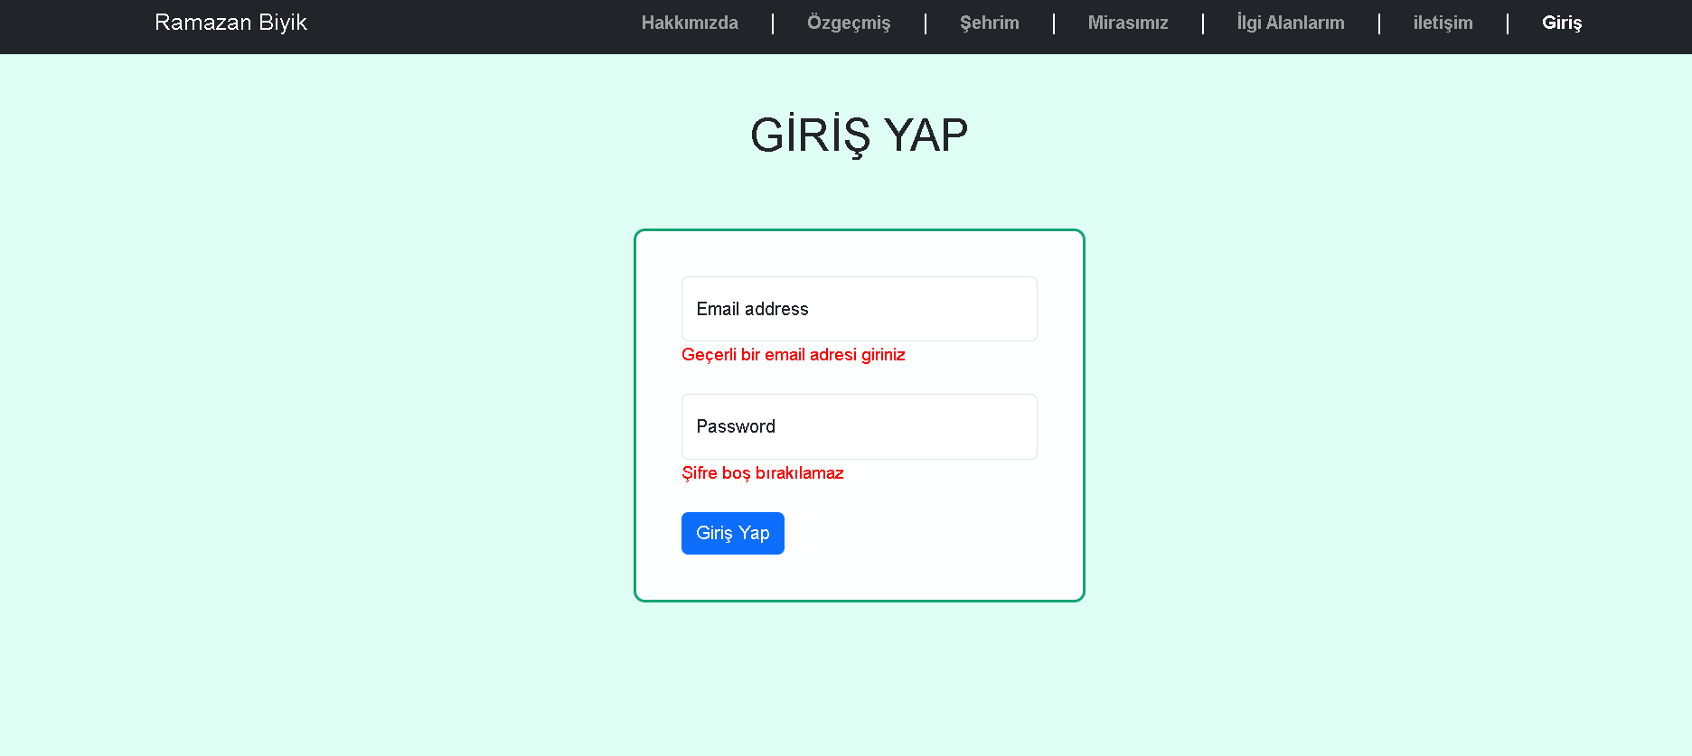login sayfam java script ile kontrolleri yapılıp daha sonra post ile görüntülenir .